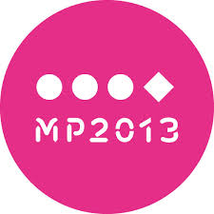
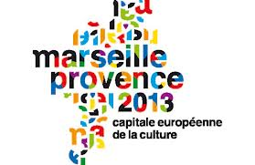

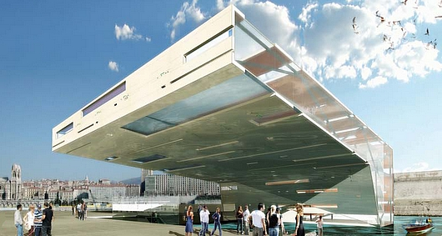
Venez découvrir 2 expositions de la Villa méditerranée - visite guidée et gratuite

Programme :
11h30 : Rassemblement sur l’Esplanade de la Villa Méditerranée
Parking sous terrain « Vieux-Port Fort Saint-Jean » Boulevard du Littoral –Marseille
(Prenez l’ascenseur du parking souterrain et montez à l’étage 0 et vous y êtes !)

Pour ceux qui proposent du co-voiturage, rendez-vous à la délégation de Manosque aux Heures Claires à 9h.
Pour ceux qui ont besoin de transport, un co-voiturage pourra être envisagé avec participation de 7€.
11h45 à 12h45 : Pique-nique sur l’esplanade (Prévoyez votre repas)

13h00 à 15h00 : Visite des expositions « Plus loin que l'horizon » (environ 1 heure) et

« 2031 en Méditerranée, nos futurs ! » (Environ 1 heure)
En cas de problème : lors de la sortie vous pouvez contacter Marie-Agnès au 06 43 58 24 05

Nom : …………………………………………… Prénom : ………………………………..
Tel : ……………….……………………… Lieu de départ : ………………………………..
Participera Ne participera pas
Je viens avec un accompagnateur : oui non
Vous avez besoin d’un transport ? oui non
Vous avez une place de disponible dans votre véhicule ? oui non
Vous désirer que l’APF vous réserve un fauteuil roulant pour que la visite vous soit plus agréable ?
Confirmer votre réponse en remplissant le coupon réponse ci-dessous

Exposition permanente : Exposition Temporaire :

Plus loin que l'horizon

Avec le parcours d'exposition Plus loin que l’horizon , Bruno Ulmer propose d'explorer le thème des mobilités marchandes et humaines en Méditerranée. Il nous les fait vivre au plus près, en immersion et en images.
L’expérience Plus loin que l’horizon est unique. Elle s’appuie sur plusieurs récits des mobilités. Chaque visiteur est invité à les appréhender à sa façon en choisissant son chemin d'une histoire à l'autre.
Il y a d’abord le récit des mobilités marchandes, avec l’exemple du commerce de la fraise entre le sud de l’Espagne et le nord de l’Europe, ou celui du port d’Istanbul, où virevoltent les containers en provenance de Chine et à destination de l’Algérie.
Avec Welcome on board , on demeure dans une forme de marchandisation. Celle du tourisme de masse version croisière. Nous vivons le quotidien de voyageurs choyés à bord d’un paquebot-ville, accostant tour à tour à Venise, Bari, Katakolon, Izmir, Istanbul, Dubrovnik.
C’est une toute autre forme de traversée qui attend le visiteur dans Les hommes qui marchent et Les clandestins de la mer. Au même moment, au risque de leur vie, des hommes tentent de rallier leur Méditerranée rêvée, où ils espèrent trouver un travail et se construire un avenir.
Face à tant de mouvements, il faut quand-même prendre le temps du temps. Le parcours d'exposition y incite. Comme dans une ville que l’on découvre, des aires de repos sont aménagées. Pour approfondir les thèmes du parcours avec trois "totems", ou simplement pour contempler l’horizon d’une mer calme…

2031 en Méditerranée, nos futurs !

Comment penser la Méditerranée de demain, bien commun des 22 pays, des 147 millions d’habitants des régions côtières qui l’entourent ? Dans 20 ans, quel visage pour cet exceptionnel espace ?
Dans 20 ans, ils seront encore jeunes. Suffisamment en tout cas pour se projeter, dès aujourd’hui, dans cet avenir dont ils seront eux-mêmes les acteurs. Une échéance palpable, réelle, qu’ils peuvent s’approprier ici et maintenant. Ces jeunes de 15 à 17 ans du pourtour méditerranéen, le réalisateur Régis Sauder a donc décidé de leur donner la parole.
Il reprend avec 2031 en Méditerranée, nos futurs ! son principe d’ateliers participatifs déjà éprouvé dans « Nous, Princesses de Clèves » (2011). Des jeunes de Beyrouth, Izmir, Tunis et Marseille ont ainsi été conduits à dire librement « leur » Méditerranée.
Des entretiens individuels au long cours menés par Régis Sauder lui-même ont été complétés par l’intervention du dessinateur Benoît Bonnemaison-Fitte. Se muant en « dessinateur public », il a traduit sur une table à dessins les représentations d’avenir des jeunes.
Régis Sauder explique ainsi ce pari : "dans sa simplicité, il est le meilleur outil pour mettre en images la complexité". Troisième étape de ces ateliers : faire plancher ces adolescents sur des slogans sur « leur » Méditerranée, en forme d’exercice d’expression libre. L’exercice est organisé sur des sites historiques de chacun des pays concernés (Byblos, Carthage, agora d’Izmir… ) pour connecter passé et futur. "Ici c’est chez nous !" lance un Marseillais ; "Mur blanc, peuple muet", écrit un Tunisois, au lendemain d’une révolution qui a bousculé son pays.
De cette matière extrêmement riche, Régis Sauder a tissé une immense fresque d’images projetée sur quatre faces dans des « boîtes » thématiques (l’espace méditerranéen, la question de l’identité, l’environnement et la gouvernance) où s’immerge le visiteur. Le parcours d’exposition laisse là encore une large place au dessin, au travail sur les sons, et à l’interactivité...

Pour plus d’infos : http://www.villa-mediterranee.org/

